**Academia**

Alumno (DNI, nombre, apellidos, edad, dirección, teléfono)

Curso (Código_curso, Fecha_inicio, Fecha_fin, programa, Duración, Título, Código_id, Código_curso, DNI_profesor)

Asiste (DNI, Código_curso, nota)

Profesor (DNI, nombre, apellidos, dirección, teléfono)

Empresa (CIF, nombre, teléfono, dirección)

Trabajador (CIF_empresa)

**Vuelos**

Clientes (DNI, Nombre, Apellidos, Dirección, Teléfono)

Tarjeta de embarque (Número de reserva, Fecha de reserva, código_vuelo, DNI cliente)

Vuelos (Código, Fecha de salida, Hora de salida, Fecha de llegada, Hora de llegada, Codigo_aeropuerto_llegada, Código_aeropuerto_salida, Código_avión)

Aeropuerto (Código aeropuerto, Nombre, Localidad, País)

Aviones (Código, Número de plazas)

Asiento (Fila, Columna, planta, Código_avión)

**Red social**

Usuario (Id, Contraseña, Nombre, Apellidos, Dirección, Teléfono, Email, Foto)

Contacto (Id_usuario, comentario

Grupo de contactos (Nombre, Cantidad de contactos)

**Ejercicio 2**

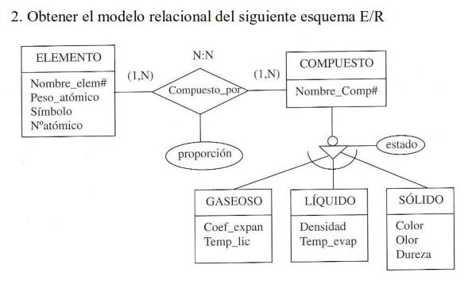

ELEMENTO (Nombre_elem, Peso_atómico, Símbolo, NºAtómico)

Compuesto_por (Nombre_elem, Nombre_Comp, proporción)

GASEOSO (Nombre_Comp, Coef_expan, Temp,lic, estado)

LÍQUIDO (Nombre_Comp, Densidad, Temp_evap, estado)

SÓLIDO (Nombre_Comp, Color, Olor, Dureza, estado)

**Ejercicio 8**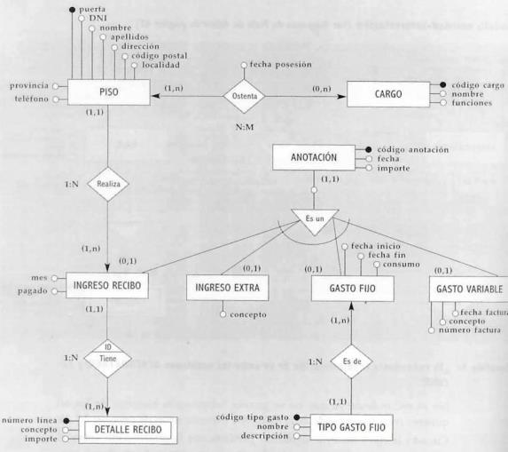

PISO (Puerta, DNI, nombre, apellidos, dirección, código postal, localidad, provincia, teléfono)

CARGO (código cargo, nombre, funciones)

Ostenta (puerta, código cargo, fecha_posesión, id_ostenta)

INGRESO RECIBO (puerta, mes, pagado, código anotación)

DETALLE RECIBO (número_línea, concepto, importe, puerta)

ANOTACIÓN (código_anotación, fecha, importe)

INGRESO EXTRA (código_anotacion, concepto)

GASTO FIJO (código_anotación, fecha_inicio, fecha_fin, consumo, código_tipo_gasto)

TIPO GASTO FIJO (codigo_tipo_gasto, nombre, descripción)

GASTO VARIABLE (código_anotación, número_factura, concepto, fecha_factura)